Echipa:

Albu A. Mihai

Cojocaru Alexandra-Elena

Bodescu Constantin-Vlad

ChatBot Simplu Amuzant

Noi prezentam este un chatbot simplu și amuzant care poate sa converseze cu utilizatorul cu ajutorul unor întrebări predefinite. Codul este realizat în Python și este user friendly.

[ReadMe.md](http://readme.md):

🤖 Simple Python Chatbot

This is a beginner-friendly, rule-based chatbot built using Python. It responds to predefined questions using simple logic, making it a great starting point for anyone new to programming or chatbot development.

💡 Features

Handles basic conversations (greetings, farewells, etc.)

Answers predefined questions (e.g., "What’s your name?", "What can you do?")

100% written in Python — no external libraries required

Great for learning the basics of conditionals, functions, and user input

🛠️ How It Works

The chatbot listens for user input and responds based on a predefined set of questions and answers. It's not powered by AI or machine learning, but by logic you define yourself!

1. Implementarea

[ChatBoard.py](http://chatboard.py):

*"""*

*Board .py file where the bot will be implemented*

*"""*

**// Importă modulele necesare din PySide6 pentru GUI**

from PySide6 import QtCore

from PySide6.QtWidgets import (QWidget, QLabel, QPushButton, QLineEdit, QVBoxLayout, QHBoxLayout, QScrollArea,

QSizePolicy)

from PySide6.QtCore import Qt

**// Importă clasele locale necesare**

from Design import Design

from Options import OptionsDialog

from Parser import Parser

import json **//pentru încărcarea fișierului Q&A**

class **Board**(QWidget): **//moștenește fereastra principală PySide6**

def __init__(self):

super().__init__() **//inițializează QWidget**

self.data = None **//aici se va stoca conținutul JSON**

# initialize data from Q&A json

initjson(self) **//încarcă datele din fișierul Q&A**

# create parser to format the input

self.parser = Parser() **//creează un parser pentru text**

# labels and buttons

**// configurări de bază ale ferestrei**

self.showFullScreen() **//afișează fereastra pe tot ecranul**

self.setMinimumSize(600, 600) **//dimensiune minimă**

self.setWindowTitle("Funny Chatbot") **//titlu fereastră**

self.label = QLabel("Bot: Cum te pot face să zâmbești?") **//etichetă inițială**

self.label.setObjectName("greetingLabel") **//nume pentru CSS**

self.input = QLineEdit() **//câmp de introducere text**

self.input.setSizePolicy(QSizePolicy.Policy.Expanding, QSizePolicy.Policy.Fixed) **//setări de mărime**

self.ok = QPushButton("OK") **//buton OK**

self.cancel = QPushButton("Cancel") **//buton cancel**

self.cancel.setObjectName("cancel") **//IMPORTANT: setează ID-ul pentru CSS**

self.options = QPushButton("Options") **//buton pentru comenzi disponibile**

**// layout pentru butoane (orizontal)**

buttons = QHBoxLayout()

buttons.addWidget(self.ok)

buttons.addWidget(self.cancel)

buttons.addWidget(self.options)

self.scroll_area = QScrollArea() **//zonă scrollabilă pentru mesaje**

self.scroll_area.setWidgetResizable(True)

self.scroll_area.setVerticalScrollBarPolicy(Qt.ScrollBarAlwaysOff)

**//fără scrollbar vizibil**

self.messages_widget = QWidget() **//widget care va conține toate mesajele**

self.messages_layout = QVBoxLayout() **//layout vertical pentru mesaje**

self.messages_layout.setAlignment(Qt.AlignTop) **//aliniere sus**

self.messages_widget.setLayout(self.messages_layout)

self.scroll_area.setWidget(self.messages_widget) **//conectează zona scroll cu widgetul de mesaje**

# whole board layout style (V)

**//layout-ul principal al aplicației**

self.layout = QVBoxLayout()

self.layout.addWidget(self.label)

self.layout.addWidget(self.scroll_area)

self.layout.addWidget(self.input)

self.layout.addLayout(buttons)

self.setLayout(self.layout) **//aplică layout-ul ferestrei**

self.button_pressed() **//conectează butoanele la funcții**

self.design = Design(self) **//aplică design/stil aplicației**

# function for when we press a button

def button_pressed(self):

[self.ok](http://self.ok).clicked.connect(self.update_text) **//la click pe OK -> trimite mesajul**

self.cancel.clicked.connect(self.close) **//la click pe Cancel -> închide aplicația**

self.options.clicked.connect(self.show_commands) **//click pe Options -> afișează dialogul cu comenzi**

def update_text(self):

# Get input

text = self.input.text().strip() **//ia textul introdus**

if not text:

return # Skip if empty **//nu face nimic dacă e gol**

user_msg = QLabel(f"You: **{**text**}**") **//creează mesajul utilizatorului**

self.design.style_message_label(user_msg, 'user') **//stilizează mesajul**

# user message

user_container = QWidget() **//creează container pentru mesaj**

user_layout = QHBoxLayout()

user_layout.addStretch(1) **//împinge mesajul spre dreapta**

user_layout.addWidget(user_msg)

user_container.setLayout(user_layout)

self.messages_layout.addWidget(user_container) **//adaugă mesajul în layout**

# bot response

matched_key = self.parser.match_fuzzy(text, self.data.keys()) **//caută întrebarea în baza de date**

bot_response = self.data[

matched_key] if matched_key else "Îmi pare rău, nu știu răspunsul la această întrebare." **//răspunsul botului**

# bot message

bot_msg = QLabel(f"Bot: **{**bot_response**}**") **//etichetă cu răspunsul botului**

self.design.style_message_label(bot_msg, 'bot') **//stil bot**

# Setup bot message container

bot_container = QWidget()

bot_layout = QHBoxLayout()

bot_layout.addWidget(bot_msg)

bot_layout.addStretch(1) # Push left **//împinge botul spre stânga**

bot_container.setLayout(bot_layout)

self.messages_layout.addWidget(bot_container)

self.input.clear() **//golește câmpul de input**

# Force UI update

self.messages_widget.updateGeometry() **//actualizează layout-ul**

self.messages_layout.update()

# Auto-scroll with delay **//scrollează automat în jos cu întârziere**

QtCore.QTimer.singleShot(50, lambda: self.scroll_to_bottom())

def scroll_to_bottom(self):

scroll_bar = self.scroll_area.verticalScrollBar()

scroll_bar.setValue(scroll_bar.maximum()) **//setează scroll la maxim**

QtCore.QTimer.singleShot(10, lambda: scroll_bar.setValue(scroll_bar.maximum())) **//fix pentru unele glitch-uri**

def keyPressEvent(self, event):

if event.key() == Qt.Key_Return or event.key() == Qt.Key_Enter:

self.update_text() **//trimite mesajul**

elif event.key() == Qt.Key_Escape:

self.close() **//închide aplicația**

else:

event.ignore() **//ignoră alte taste**

def show_commands(self):

if not self.data:

return **//ieși dacă nu există date**

dialog = OptionsDialog(commands=self.data.keys(), parent=self) **//creează dialogul**

dialog.exec() **//afișează-l**

# json initialization function

def initjson(self):

with open('./docs/Q&A.json', 'r', encoding='utf-8') as file:

self.data = json.load(file)

**//deschidem fișierul cu întrebări și răspunsuri și îl salvăm în self.data.**

[Main.py](http://main.py):

*"""*

*The main .py file where the board will be called*

*"""*

import sys

from PySide6.QtWidgets import QApplication

from ChatBoard import Board

app = QApplication(sys.argv)

window = Board()

window.show()

sys.exit(app.exec())

**//aici începe toată aplicația. Se creează fereastra și se arată pe ecran.**

[Parser.py](http://parser.py):

from fuzzywuzzy import process

import re

class **Parser**:

def __init__(self):

pass

def parse_txt(self, text):

text = text.lower()

text = re.sub(r'[^\w\s]', '', text)

text = re.sub(r'\s+', ' ', text).strip()

return text

def match_fuzzy(self, user_input, options, cutoff=70):

parsed_input = self.parse_txt(user_input)

match, score = process.extractOne(parsed_input, options)

if score >= cutoff:

return match

return None

**//ia întrebarea, o transformă în litere mici, scoate semnele de punctuație și spațiile duble. Astfel, botul înțelege întrebările chiar dacă le scrii cu greșeli sau simboluri aiurea.**

[Design.py](http://design.py):

from PySide6.QtGui import QFont **//fonturi personalizate**

from PySide6.QtCore import Qt **//constante de aliniere**

from PySide6.QtWidgets import QSizePolicy **//controlează mărimea widgeturilor**

class **Design**:

def __init__(self, board):

self.board = board **//referință la fereastra principală**

self.apply_styles() **//aplică CSS-ul**

self.setup_fonts() **//setează fonturile**

self.setup_layout_spacing() **//spațiere modernă**

def apply_styles(self): **//CSS aplicat la întreaga fereastră**

self.board.setStyleSheet("""

QWidget {

background: qlineargradient(x1:0, y1:0, x2:1, y2:1,

stop:0 #0f0f23, stop:1 #1a1a2e);

color: #f8f9fa;

font-family: 'Inter', 'SF Pro Display', -apple-system, BlinkMacSystemFont, 'Segoe UI', Roboto, sans-serif;

font-size: 16px;

font-weight: 500;

}

QLabel#botLabel {

color: #64ffda;

font-weight: 600;

text-shadow: 0 0 10px rgba(100, 255, 218, 0.3);

}

QLineEdit {

background: rgba(255, 255, 255, 0.05);

border: 1px solid rgba(100, 255, 218, 0.2);

border-radius: 12px;

padding: 12px 16px;

color: #f8f9fa;

font-size: 16px;

backdrop-filter: blur(10px);

transition: all 0.3s ease;

white-space: nowrap;

overflow: hidden;

text-overflow: ellipsis;

white-space: nowrap;

qproperty-alignment: 'AlignVCenter | AlignLeft';

}

QLineEdit:focus {

border: 2px solid #64ffda;

background: rgba(255, 255, 255, 0.08);

box-shadow: 0 0 20px rgba(100, 255, 218, 0.2);

}

QLineEdit:hover {

border: 1px solid rgba(100, 255, 218, 0.4);

background: rgba(255, 255, 255, 0.07);

}

QPushButton {

background: qlineargradient(x1:0, y1:0, x2:1, y2:0,

stop:0 #64ffda, stop:1 #4fc3f7);

border: none;

border-radius: 10px;

padding: 10px 20px;

font-weight: 600;

color: #0f0f23;

min-width: 90px;

font-size: 15px;

letter-spacing: 0.5px;

}

QPushButton:hover {

background: qlineargradient(x1:0, y1:0, x2:1, y2:0,

stop:0 #4ecdc4, stop:1 #29b6f6);

transform: translateY(-1px);

box-shadow: 0 4px 15px rgba(100, 255, 218, 0.3);

}

QPushButton:pressed {

background: qlineargradient(x1:0, y1:0, x2:1, y2:0,

stop:0 #26a69a, stop:1 #0288d1);

transform: translateY(0px);

}

QPushButton#cancel {

background: qlineargradient(x1:0, y1:0, x2:1, y2:0,

stop:0 #ff4757, stop:1 #c44569);

color: #ffffff;

border: 2px solid #ff3742;

font-weight: 700;

}

QPushButton#cancel:hover {

background: qlineargradient(x1:0, y1:0, x2:1, y2:0,

stop:0 #ff3742, stop:1 #b33951);

color: #ffffff;

border: 2px solid #ff2832;

box-shadow: 0 6px 20px rgba(255, 71, 87, 0.5);

transform: translateY(-1px);

}

QPushButton#cancel:pressed {

background: qlineargradient(x1:0, y1:0, x2:1, y2:0,

stop:0 #e73c4e, stop:1 #a73244);

transform: translateY(0px);

box-shadow: 0 2px 8px rgba(255, 71, 87, 0.3);

}

QScrollArea {

background: transparent;

border: none;

}

QScrollArea > QWidget > QWidget {

background: transparent;

}

QLabel#greetingLabel {

background: qlineargradient(x1:0, y1:0, x2:1, y2:0,

stop:0 rgba(100, 255, 218, 0.7), stop:1 rgba(79, 195, 247, 0.7));

color: #0f0f23;

border-radius: 18px 18px 18px 4px;

padding: 14px 18px;

margin: 20px 0;

font-weight: 600;

font-size: 18px;

line-height: 1.4;

box-shadow: 0 4px 15px rgba(100, 255, 218, 0.3);

border-left: 4px solid #64ffda;

}

""")

def setup_fonts(self):

# Modern font hierarchy with better typography

font_label = QFont("Inter", 18, QFont.Weight.DemiBold) **//font pentru etichete**

font_input = QFont("Inter", 14, QFont.Weight.Normal) **//font pentru input**

font_buttons = QFont("Inter", 13, QFont.Weight.DemiBold) **//font pentru butoane**

# Enable font smoothing **//se setează fonturile pe componentele principale**

font_label.setStyleHint(QFont.StyleHint.System)

font_input.setStyleHint(QFont.StyleHint.System)

font_buttons.setStyleHint(QFont.StyleHint.System)

self.board.label.setFont(font_label)

self.board.input.setFont(font_input)

self.board.ok.setFont(font_buttons)

self.board.cancel.setFont(font_buttons)

def style_message_label(self, label, sender='bot'):

label.setWordWrap(True) **//textul se rupe pe mai multe rânduri**

if sender == 'bot':

label.setStyleSheet(""" **//stil pentru mesajele botului**

background: qlineargradient(x1:0, y1:0, x2:1, y2:0,

stop:0 rgba(100, 255, 218, 0.9), stop:1 rgba(79, 195, 247, 0.9));

color: #0f0f23;

border-radius: 18px 18px 18px 4px;

max-width: 800px;

qproperty-wordWrap: true;

qproperty-minimumWidth: 300px;

padding: 12px 16px;

margin: 8px 8px 8px 16px;

font-weight: 500;

font-size: 16px;

line-height: 1.4;

box-shadow: 0 2px 10px rgba(100, 255, 218, 0.2);

""")

label.setAlignment(Qt.AlignmentFlag.AlignLeft | Qt.AlignmentFlag.AlignVCenter) **//aliniere stânga**

else:

label.setStyleSheet(""" **//stil pentru mesajele userului**

background: rgba(255, 255, 255, 0.08);

color: #f8f9fa;

max-width: 800px;

qproperty-wordWrap: true;

qproperty-minimumWidth: 300px;

border-radius: 18px 18px 4px 18px;

padding: 12px 16px;

margin: 8px 16px 8px 8px;

font-weight: 600;

font-size: 16px;

line-height: 1.4;

border: 1px solid rgba(255, 255, 255, 0.1);

backdrop-filter: blur(10px);

""")

label.setAlignment(Qt.AlignmentFlag.AlignRight | Qt.AlignmentFlag.AlignVCenter) **//aliniere dreapta**

label.setSizePolicy(QSizePolicy.Policy.Preferred, QSizePolicy.Policy.Fixed)

def setup_layout_spacing(self):

# Modern spacing with better visual hierarchy

**//setează spațierea între elemente**

self.board.layout.setSpacing(20)

self.board.layout.setContentsMargins(24, 24, 24, 24)

self.board.messages_layout.setSpacing(6)

self.board.messages_layout.setContentsMargins(16, 16, 16, 16)

def add_glassmorphism_effect(self, widget):

# Add glassmorphism effect to any widget

**//adaugă efect de transparență + blur (glassmorphism)**

widget.setStyleSheet(widget.styleSheet() + """

background: rgba(255, 255, 255, 0.05);

backdrop-filter: blur(20px);

border: 1px solid rgba(255, 255, 255, 0.1);

border-radius: 16px;

""")

def add_subtle_animation_class(self):

# CSS-like transition effects (can be used with QPropertyAnimation)

**//returnează o tranziție animată ca în CSS**

return """

transition: all 0.3s cubic-bezier(0.4, 0, 0.2, 1);

"""

def get_theme_colors(self):

# Modern color palette for consistent theming

**//returnează o paletă de culori pentru temă**

return {

'primary': '#64ffda',

'primary_hover': '#4ecdc4',

'primary_pressed': '#26a69a',

'secondary': '#4fc3f7',

'background_primary': '#0f0f23',

'background_secondary': '#1a1a2e',

'surface': 'rgba(255, 255, 255, 0.05)',

'surface_hover': 'rgba(255, 255, 255, 0.08)',

'text_primary': '#f8f9fa',

'text_secondary': '#b0bec5',

'border': 'rgba(255, 255, 255, 0.1)',

'shadow': 'rgba(100, 255, 218, 0.2)'

}

[Options.py](http://options.py)

from PySide6.QtWidgets import QDialog, QVBoxLayout, QLabel, QPushButton, QListWidget, QHBoxLayout

from PySide6.QtGui import QFont

class **OptionsDialog**(QDialog):

def __init__(self, commands, parent=None):

super().__init__(parent)

self.setWindowTitle("Chatbot commands") **//titlu fereastră**

self.setMinimumSize(400, 300) **//dimensiune minimă**

layout = QVBoxLayout() **//layout vertical**

label = QLabel("Available commands:") **//etichetă**

label.setFont(QFont("Arial", 12, QFont.Bold)) **//font bold**

layout.addWidget(label) **//adaugă eticheta în layout**

self.list_widget = QListWidget() **//listă cu comenzile disponibile**

self.list_widget.addItems(sorted(commands)) **//adaugă comenzile în listă**

layout.addWidget(self.list_widget) **//adaugă lista în layout**

button_layout = QHBoxLayout() **//layout orizontal pentru buton**

close_btn = QPushButton("Close window") **//buton închidere**

close_btn.clicked.connect(self.close) **//acțiune la click**

button_layout.addStretch() **//împinge butonul spre dreapta**

button_layout.addWidget(close_btn)

layout.addLayout(button_layout) **//adaugă layout-ul butonului în layout principal**

self.setLayout(layout) **//aplică layout-ul principal**

Structura logica:

Main.py

↓

ChatBoard.py (Board - fereastra principală)

↓

Design.py → stiluri și fonturi moderne

Parser.py → înțelegerea întrebărilor (fuzzy match)

Options.py → fereastră cu comenzile disponibile

Q&A.json → întrebări și răspunsuri salvate

| **Fișier** | **Rol** |
| --- | --- |
| [**Main.py**](http://main.py) **→** | Punctul de pornire – creează aplicația și deschide fereastra chatbotului |
| [**ChatBoard.py**](http://chatboard.py) **→** | Clasa principală (Board) – gestionează UI-ul și logica de conversație |
| [**Parser.py**](http://parser.py) **→** | Transformă întrebarea userului și găsește răspunsul cel mai apropiat |
| [**Design.py**](http://design.py) **→** | Aplică stiluri CSS moderne, fonturi și efecte vizuale (inclusiv mesaje stilizate) |
| [**Options.py**](http://options.py) **→** | Deschide o fereastră care arată toate comenzile posibile (cheile din Q&A) |
| **Q&A.json →** | Fișierul cu toate întrebările și răspunsurile botului |

1. Functionalitate

**Cum funcționează botul?**

* Utilizatorul scrie o întrebare în câmpul de text.
* Când apasă butonul „OK” sau tasta Enter, întrebarea este preluată și curățată (fără semne și spații în plus).
* Botul compară această întrebare cu o listă de întrebări predefinite dintr-un fișier (Q&A.json) folosind o potrivire aproximativă (fuzzy).
* Dacă găsește o întrebare asemănătoare în fișier, botul afișează răspunsul corespunzător.
* Dacă nu găsește, botul spune: „Îmi pare rău, nu știu răspunsul la această întrebare.”
* Mesajele (ale utilizatorului și ale botului) apar în ordine în fereastră, ca într-un chat real.
* Utilizatorul poate apăsa pe „Options” ca să vadă lista de întrebări disponibile.
* Butonul „Cancel” sau tasta Escape închide aplicația.

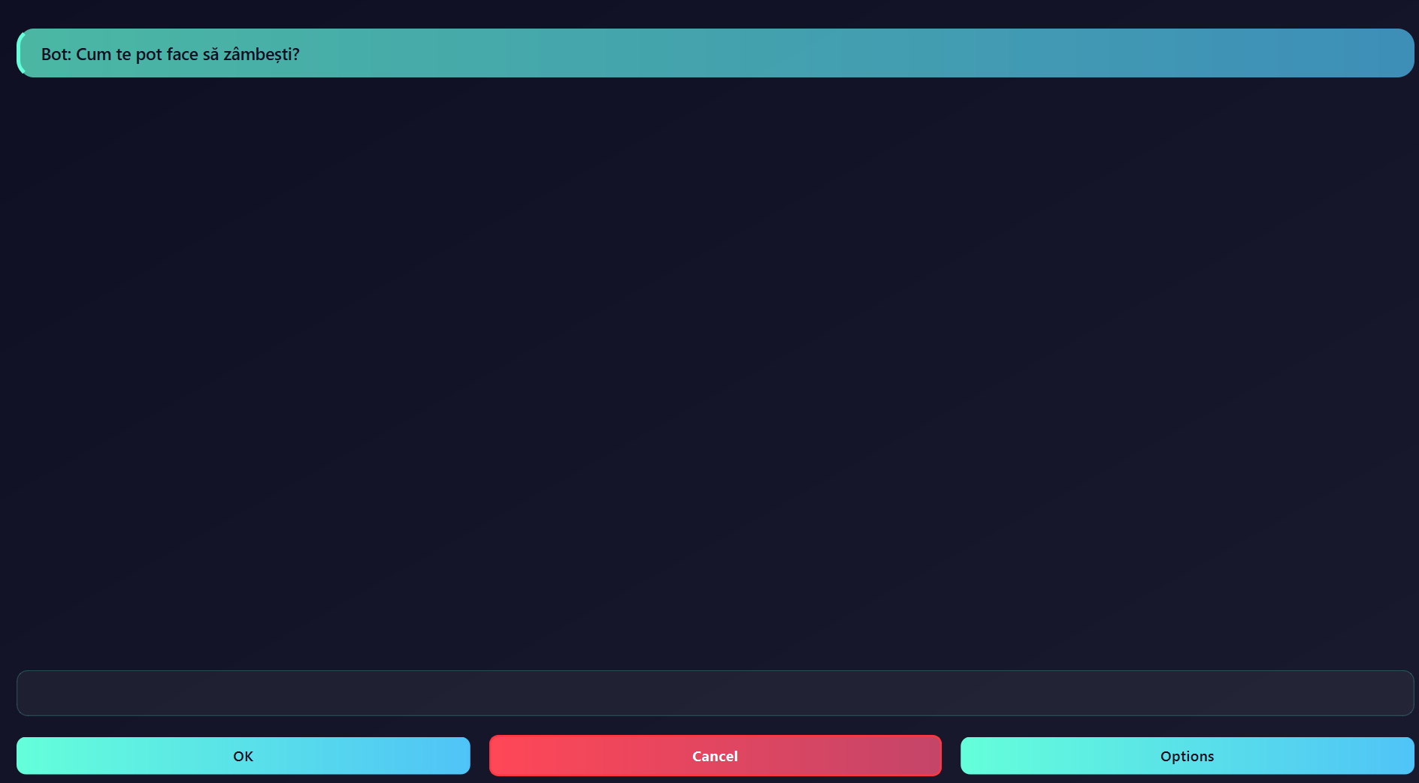

Aceasta este interfata principala a aplicatiei, totul incepe cu un mesaj predefinit al robotului la rulare. Dupa cum putem observa, avem 3 butoane si un spatiu pentru a tasta intrebarile noastre. Butonul ok este pentru a trimite intrebarea noastra ca dupa robotul sa ne raspunda. Butonul de optiuni de va arata cateva exemple de intrebari, iar butonul de cancel opreste rulare si inchide bot-ul.

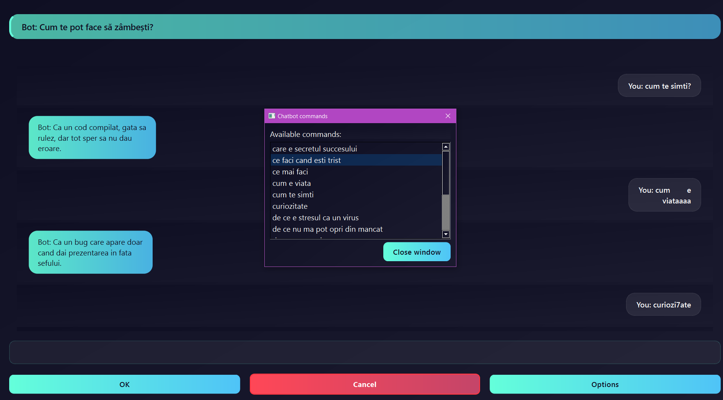

Aici avem cateva optiuni de intrebari pentru robotul nostru.

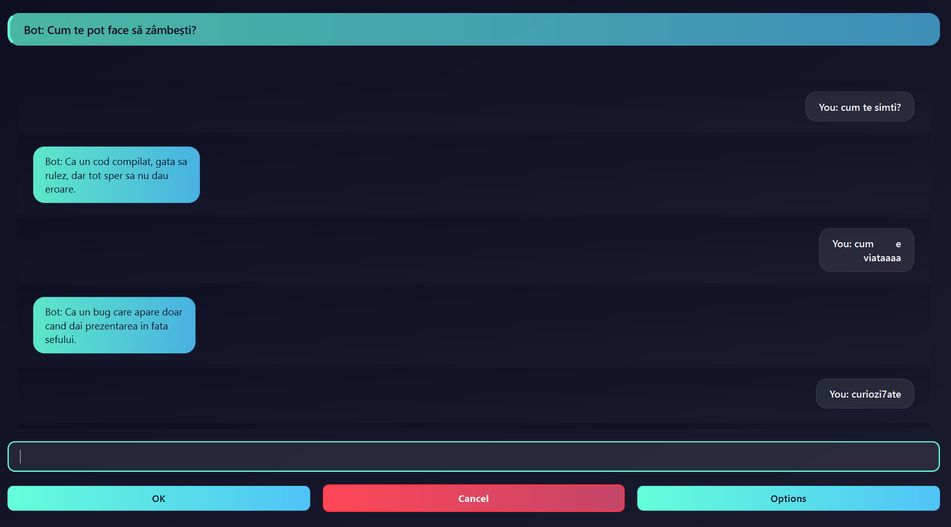

Dupa cum se poate observa, robotul raspunde la intrebarile noastre prin raspunsuri predefinite si acesta ignora spati sau caractere tastate gresit si ia cuvantul corect dupa care raspunde.

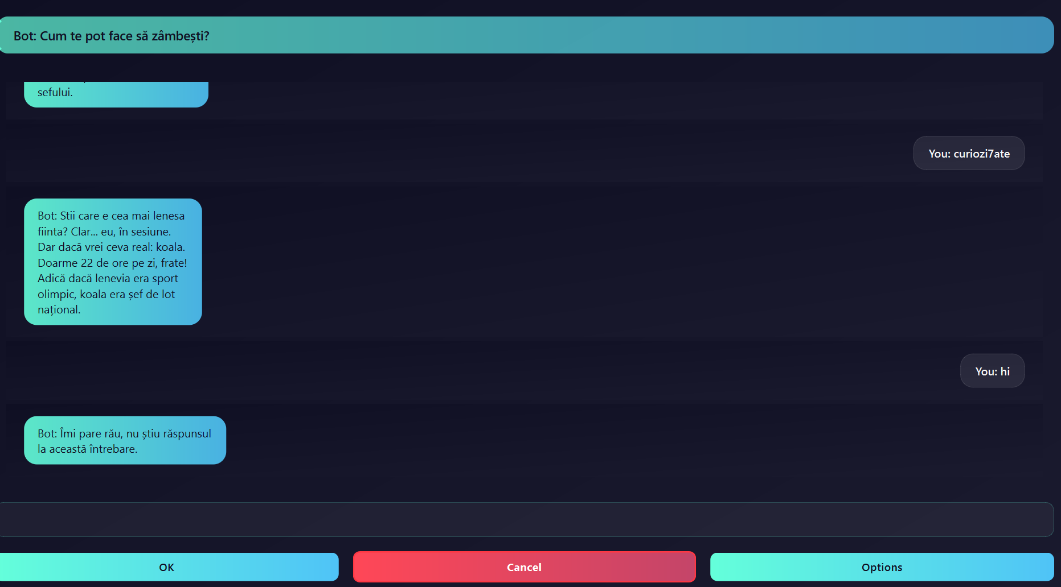

Daca punem o intrebare care nu se incadreaza in lista de intrebari predefinite, robotul raspunde cu un mesaj predefinit care anunta utilizatorul ca ‘nu stie raspunsul’.